**TABELAS HTML 5**

**EXEMPLO DE TABELA:**

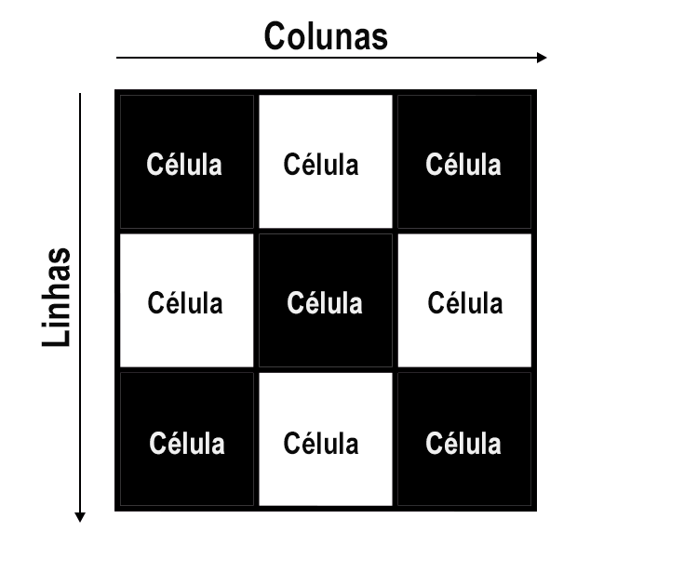

**-** Em HTML, **tabelas**são definidas por meio da tag composta <table>

- As **linhas**são inseridas por meio da tag <tr>

- **Células**podem ser inseridas usando-se a tag <th>,ou <td>, para células comuns.

- O texto inserido a partir da tag de cabeçalho <th> está em negrito

- tag de células comuns <td> são alinhados à esquerda em fonte normal.

EXEMPLO BÁSICO DE TABELA:

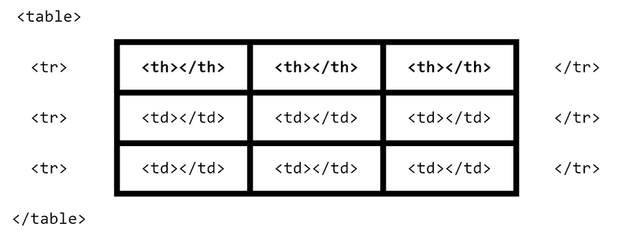

Na primeira linha é declarada a abertura da tabela, seguida pela abertura da primeira linha:

1. **<table>**
2. **<tr>**

A primeira linha tem uma característica especial: ela deve receber as células de cabeçalho, portanto, cada célula é declarada com a *tag* <th> (na prática, isso apenas deixa o texto em negrito). Vamos adicionar quatro células (ou seja, teremos quatro colunas):

1. **<th>**#**</th>**
2. **<th>**A**</th>**
3. **<th>**B**</th>**
4. **<th>**C**</th>**

A primeira linha deve, então, ser fechada para que a próxima possa ser aberta:

1. **</tr>**

Aqui, temos as próximas linhas e células correspondentes. Lembre-se de que deve sempre utilizar a mesma quantidade de células em uma linha. Observe que, agora, usamos <td> para indicar cada célula:

1. **<tr>**
2. **<td>**1**</td>**
3. **<td>**1A**</td>**
4. **<td>**1B**</td>**
5. **<td>**1C**</td>**
6. **</tr>**
8. **<tr>**
9. **<td>**2**</td>**
10. **<td>**2A**</td>**
11. **<td>**2B**</td>**
12. **<td>**2C**</td>**
13. **</tr>**
15. **<tr>**
16. **<td>**3**</td>**
17. **<td>**3A**</td>**
18. **<td>**3B**</td>**
19. **<td>**3C**</td>**
20. **</tr>**

Por fim, a tabela deve ser fechada:

1. **</table>**

Por padrão, tabelas inseridas não possuem borda. Você pode inseri-las usando o atributo border, que recebe um valor numérico indicando a largura desejada para a borda.

**<table** border=**1>**

**TABELA COM BORDA:**

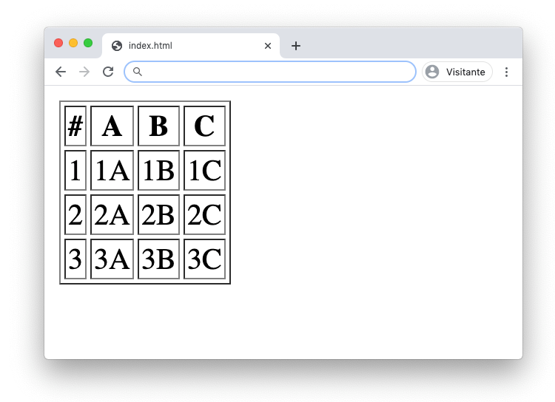

Pode, ainda, adicionar cor ao fundo de uma tabela usando o atributo bgcolor, que recebe o nome da cor desejada (em inglês).

**<table** border=**1** bgcolor=**"yellow">**

Alterando cor de fundo de uma tabela

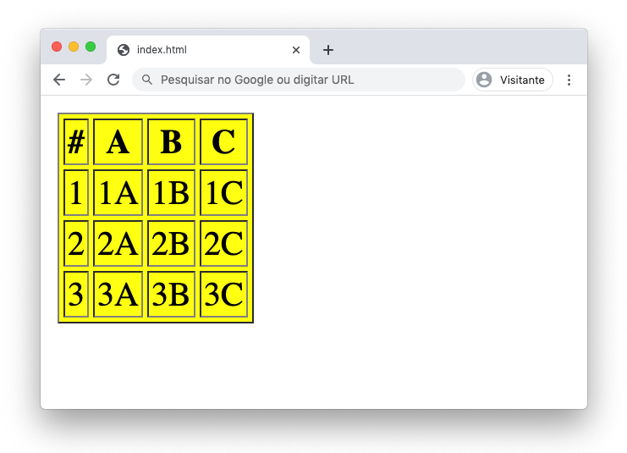

Pode-se, ainda, alterar a largura e a altura de partes da tabela. 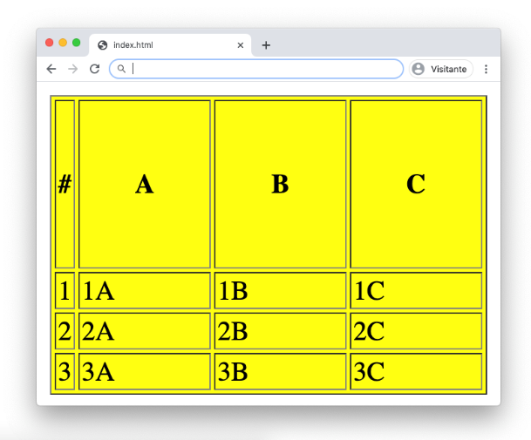

- O atributo height recebe um valor em pixels para definir a altura do item.

- O atributo width determina a largura do item.

EXEMPLO:

<tr height="100px">

3 <th>#</th>

4 <th width="100px">A</th>

5 <th width="100px">B</th>

6 <th width="100px">C</th>

7 </tr>

* + **Apesar desses atributos permitirem alterações de cores, bordas e larguras, a sua utilização não é recomendada. É preferível o uso de propriedades de estilo CSS.**

**MESCLANDO CÉLULAS:**

**-** Usando o atributo colspan, utilizado para mesclar colunas.

- **Mesclar linhas** utilizando o atributo rowspan.

- Esses atributos podem ser utilizados tanto em células do tipo <th> quanto do tipo <td>.

- Para isso, primeiro você deve determinar quantas colunas serão mescladas.

**ATRIBUTO COLSPAN**

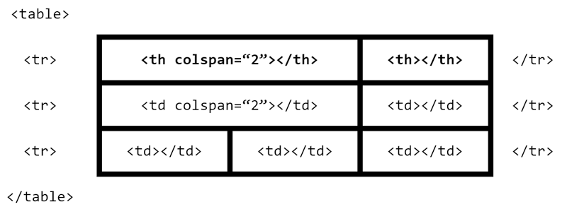

**ATRIBUTO ROWSPAN**

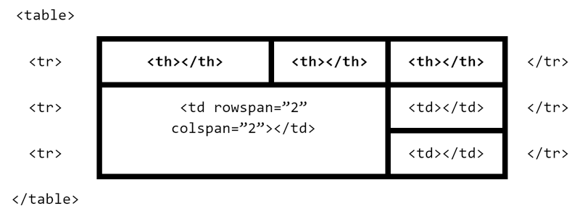

NOVIDADES TABELAS HTML 5:

- A tag <thead> é utilizada para inserir as células do cabeçalho.

- O conteúdo da tabela deve ser inserido em <tbody>.

- Já <tfoot> pode ser usado para inserção de linhas conclusivas ou de notas de rodapé.

TAGS <thead>, <tbody>, <tfoot>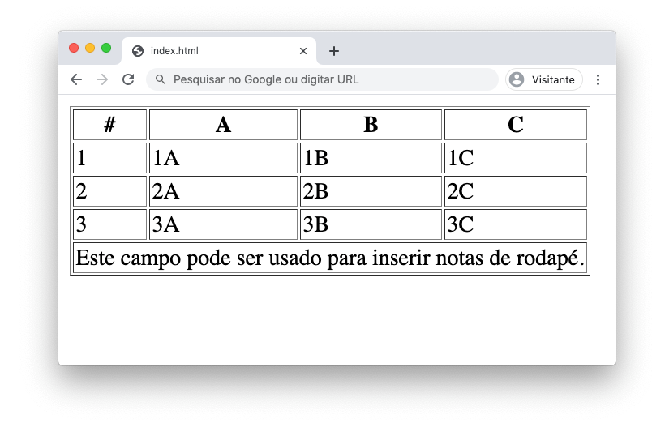

**Formulários**

**Exemplo de formulário de contato**

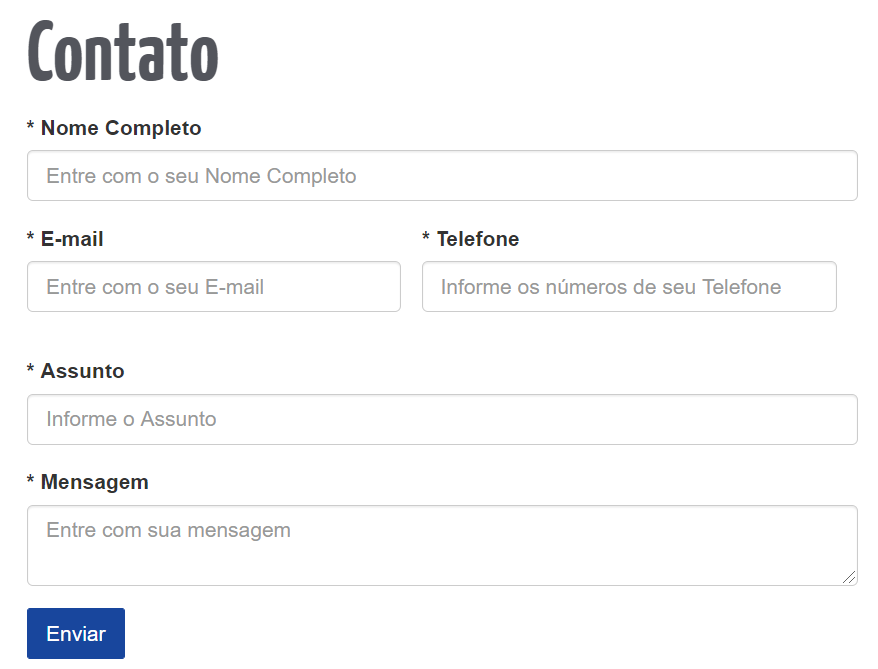

**-** Formulários podem ser criados usando-se a tag <form>.

- Principais atributos action, method e name.

- O atributo action informa ao navegador para qual endereço deve enviar as informações presentes no formulário;

- O atributo method indica o método a ser utilizado para envio (**POST**e **GET**são os mais comuns);

- O atributo name indica o nome utilizado para o formulário.

**POST versus GET**

No método POST, as informações passadas pelo formulário são transmitidas junto ao corpo da requisição HTTP (ou seja, a transmissão é feita de forma criptografada).

POST pode ser utilizado, por exemplo, para envio de arquivos ou em formulários com dados sigilosos.

Por outro lado, os envios por meio do método GET transmitem os dados pela URL da página. Por exemplo:

www.site.com.br/?id=1

Nesse exemplo, é feita uma requisição do tipo GET, em que a variável **id**é igual a 1. Portanto, os dados enviados em GET são visualmente públicos.

- Formulários podem receber o atributo enctype.

- O atributo enctype determina como os dados do formulário devem ser codificados quando enviados ao servidor.

Ele pode receber os valores:

* 1. application/x-www-form-urlencoded, para caracteres codificados antes do envio;
  2. multipart/form-data, usado para envio de arquivos, uma vez que não fornece codificação;
  3. text/plain, que codifica apenas os espaçamentos.

EXEMPLO DE UM FORMULÁRIO

**<form**

          name=**"meu_primeiro_formulario"**

          method=**"POST"**

          action=**"gravaDados.php"**

          enctype=**"multipart/form-data"**

**>**

**</form>**

**A seguir, o código é explicado**:

* Observe que o formulário é aberto por meio da *tag*<form> e fechado via *tag*</form>.
* Em name="meu_primeiro_formulario", define-se o nome do formulário. No caso, ele foi nomeado como **“meu_primeiro_formulario”**. Observe que evitamos o uso de espaços ou outros caracteres especiais. Isso se dá uma vez que esse nome pode ser utilizado na etapa de processamento, já os caracteres especiais podem ser codificados ou não, a depender do tipo de enctype utilizado para envio.
* Em method="POST" define-se o método de envio considerado, o qual foi o POST.
* Em action="gravaDados.php" define-se que o atributo action aponta para “gravarDados.php”. Assim, para que esse formulário funcione corretamente, deve existir um arquivo denominado **“gravarDados.php”**, que recebe os dados enviados pelo método POST e processa-os usando a linguagem de programação PHP (outras linguagens também podem ser utilizadas, entretanto, citaremos apenas PHP aqui, pois será a linguagem abordada ao final dos nossos estudos).
* Por fim, em enctype="multipart/form-data", define-se que o enctype utilizado é o “multipart/form-data”. Declarar o enctype é necessário quando queremos enviar arquivos anexados ao formulário.

**ELEMENTOS DE FORMULÁRIOS**

Há uma série de elementos que tornam os formulários HTML altamente versáteis:

* **Menu de seleção**: elemento que fornece um menu suspenso que será exibido quando o usuário clicar. É criado com a *tag* <select>. Cada item é adicionado usando-se a *tag* <option>. Observe o exemplo com um menu de seleção com os dias da semana.
* No exemplo, observe que a *tag*<select> foi nomeada como **“dias_da_semana”**: **<select** name=**"dias_da_semana">**. Essa *tag*é fechada com **</select>**. Dentro da *tag* <select> temos as opções a serem selecionadas; no caso, as opções possuem como valor (value) os dias da semana **<option** value=**"segunda">**Segunda-Feira**</option>**.

|  |
| --- |
| <**select** name="dias_da_semana"> |
|  | <**option** value="segunda">Segunda-Feira</**option**> |
|  | <**option** value="terca">Terça-Feira</**option**> |
|  | <**option** value="quarta">Quarta-Feira</**option**> |
|  | <**option** value="quinta">Quinta-Feira</**option**> |
|  | <**option** value="sexta">Sexta-Feira</**option**> |
|  | <**option** value="sabado">Sábado</**option**> |
|  | <**option** value="domingo">Domingo</**option**> |
|  | </**select**> |

* **Áreas de texto**: permitem que usuários insiram textos com várias linhas e são criadas com a *tag*<textarea>. Exemplo (formulário de contato):

**<textarea** placeholder=**"Digite sua mensagem"></textarea>**

* **Botões**: botões permitem diversos tipos de ação e podem ser integrados por meio de *scripts*. São criados com a *tag*<button>.

**<button>**Clique aqui**</button>**

* **Rótulos**: inseridos com a *tag*<label>, permitem a identificação de partes dos formulários.

Exemplos: **<label>**Dias da semana:**</label>** e **<label>**Contato:**</label>**

|  |
| --- |
| <**label**>Contato:</**label**> |
|  | <**textarea** placeholder="Digite sua mensagem"></**textarea**> |
|  | <**br**> |
|  | <**label**>Enviar:</**label**> |
|  | <**button**>Clique aqui</**button**> |

* **Entradas**: são o tipo de elemento mais importante em formulários. Elas são inseridas usando-se a *tag*<input>, por exemplo:

**<input** type=**"text">**

A *tag*<input> pode ter diversos tipos (especificados no atributo type), como caixas de texto, senhas, caixas de seleção múltiplas e únicas, entre outros.

**TIPOS DE ENTRADAS E ATRIBUTOS**

| **Tipo** | **Descrição** |
| --- | --- |
| text | Campo de entrada de texto. |
| password | Campo de entrada de senha. |
| checkbox | Caixa de seleção. |
| radio | Botão de rádio. |
| button | Botão. |
| submit | Botão de envio. |
| reset | Botão de *reset*. |
| file | Controle de upload de arquivo. |
| hidden | Controle de entrada escondido. |
| image | Controle de entrada de coordenadas de imagem. |
| datetime | Controle global de entrada de data e hora. |
| datetime-local | Controle de entrada local de data e hora. |
| date | Controle de entrada de data. |
| month | Controle de entrada de ano e mês. |
| time | Controle de entrada de tempo. |
| week | Controle de entrada ano e semana. |
| number | Controle de entrada de número. |
| range | Controle de entrada de número impreciso. |
| email | Controle de entrada de endereço de e-mail. |
| url | Controle de entrada de URL. |
| search | Campo de pesquisa. |
| tel | Campo de entrada de número de telefone. |
| color | Controle de bloco de cores. |

* **CAIXAS DE TESTOS E SENHAS**

**-** As caixas de texto (type text) são os elementos de entrada mais comuns. Esse tipo de input gera uma caixa de texto de linha única em que o usuário poderá digitar qualquer tipo de informação.

- As caixas de texto de senhas (type password) são bastante similares a elas. A principal diferença é que nos inputs do tipo password, o texto é criptografado diretamente quando digitado.

**EXEMPLO:**

**<label>**Placeholder: desaparece ao digitar**</label><br>**

**<input** type=**"text"** placeholder=**"Digite aqui"<br><br>**

**<label>**Texto escondido**</label><br>**

**<input** type=**"password"<br><br>**

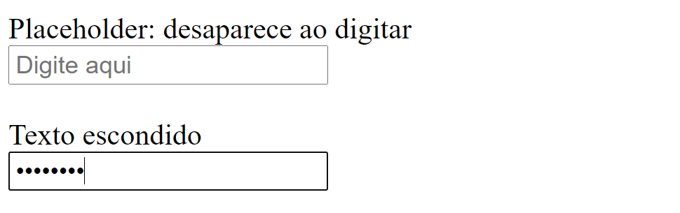

* **BOTÕES**

Além do elemento <button>, HTML fornece duas outras formas de criação de botões.

- A primeira delas é utilizando-se o input do tipo button.

- A outra forma de gerar um botão é utilizando um input do tipo submit.

Entretanto, o botão do tipo submit tem a função específica de enviar o formulário para a página indicada no atributo action de form.

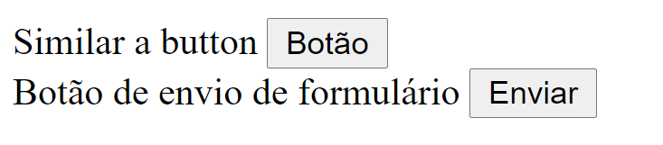

* **CAIXAS DE SELEÇÕES MÚLTIPLAS**

Elas são divididas em dois tipos:

- Caixas de seleção únicas (radio), caracterizadas por seu formato circular.

- Caixas de seleção múltiplas (checkbox), caracterizadas pelo seu formato quadrangular.

**Código de seleção múltipla**

**<label>**Seleção múltipla**</label>**

**<input** type=**"checkbox"** name=**"multiplo"** value=**"1">**

**<input** type=**"checkbox"** name=**"multiplo"** value=**"2">**

**<input** type=**"checkbox"** name=**"multiplo"** value=**"3"><br>**

**Código de seleção única**

**<label>**Seleção única**</label>**

**<input** type=**"radio"** name=**"unico"** value=**"2">**

**<input** type=**"radio"** name=**"unico"** value=**"2">**

**<input** type=**"radio"** name=**"unico"** value=**"2">**

https://diegomariano.com/tags-html